课程编号 1800450085
得分 | 教师签名 | 批改日期
深 圳 大 学 实 验 报 告

课程名称： 大学物理实验（二）
实验名称： 弗兰克-赫兹实验
学 院： 数学与统计学院
指导教师： 倪燕翔、李颖贞
报告人： 王曦 组号： 20
学号 2021192010 实验地点 致原楼213
实验时间： 2022 年 11 月 24 日
提交时间： 2022年12月01日

一、实验目的
1. 测量原子的第一激发电位.

二、实验原理
1. 原子的能级
原子只能处于一些分立的稳定的能量状态(简称定态),它的能量不可能连续变化而只能是突变,即“跃迁”原子从一个定态跃迁到另一个.定态发射或吸收能量，辐射的频率是一定的,即
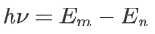(1).
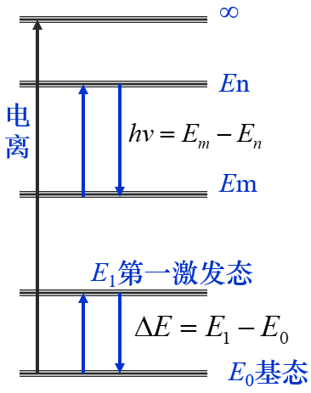
图1:原子能级示意图
原子在正常情况下处于基态,当原子吸收电磁波或受到其它有足够能量的粒子碰撞而交换能量时,可由基态跃迁到能量较高的激发态.从基态跃迁到第一激发态所需要的能量称为临界能量.

2. 实验设计原理
“弗兰克-赫兹”实验的设计思想是利用慢电子与原子发生碰撞通过收集发射电子在弗兰克赫兹管后端形成的电流与加速电压间的关系来探寻原子内部规律.
灯丝电压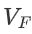: 电压越大,单位时间发射电子数越多.
第一栅极电压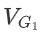: 似聚焦的作用防止电子散射打到管壁上.
第二栅极电压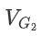: 给电子加速.
拒斥电压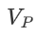: 给电子减速,防止电子过快,电流饱和.
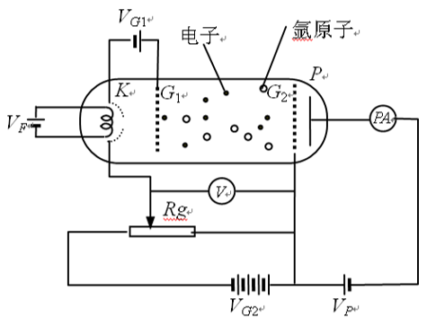
图2:弗兰克赫兹管原理图
设原子的基态能量为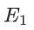,第一激发态的能量为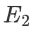,从基态跃迁到第一激发态所需的能量就是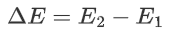.初速度为零的电子在电位差为的加速电场作用下具有能量,若小于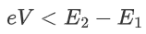时,则电子与氯原子只能发生弹性碰撞,二者之间几乎没有能量转移;当电子的能量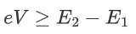时,电子与气原子就会发生非弹性碰撞,氯原子将从电子的能量中吸收相当于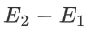的那份能量,使自己从基态跃迁到第一激发态,而多余的部分仍留给电子设使电子具有能量所需的加速电场的电位差为,则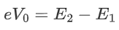.式中为原子的第一激发电位,是本实验要测的物理量.

3. 谱峰曲线原理
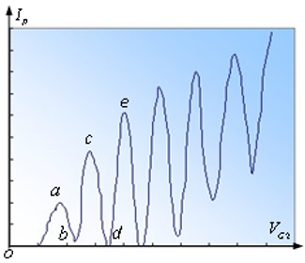
图3:弗兰克赫兹管的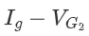曲线.
当电子的动能小于原子的第一激发能级时,只发生弹性碰撞,当电子的动能大于原子的第一激发电位时,电子将一份能量交给原子,速度迅速下降,出现第一个峰谷,加速电压继续增加,直到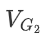是2倍原子第一激发能级,出现第二个峰谷…这种能量转移随着加速电压的增加而呈周期性的变化.
以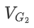为横坐标, 为纵坐标就可以得到谱峰曲线,两相邻谷点(或峰尖)间的加速电压差值即为原子的第一激发电位值.
三、实验仪器：
FD-FH-I 弗兰克赫兹仪.

1. “自动”对应的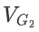是内部的锯齿电压,作用是急速电压自动变化.对应于示波器观测模式,调节参数时需要在自动模式.
2. “手动”对应的是直流电压,电压表显示的是直流电压.测量时需要选择手动模式.
3. “快速”、 “慢速”指的是的频率
4. 电流选择建议“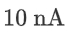”.
5. 四个电压共用一个电压表,所以对应一个选择旋.调节电压是选到相应的位置.

四、实验内容与步骤
4.1 实验步骤
手绘或使用记录仪测氩的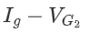曲线,并观察原子能量量子化情况,由此求出氩(Ar)原子的第一激发电位.
第一步:VG2接CH1,IG接CH2,选到自动挡,快速模式调节VF,VG1,VF,示波器图形如下图.
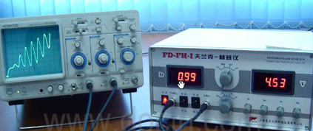
图4:示波器图形
第二步:选到手动挡,从小到大调节VG2,测出至少6个峰和6个谷.

五、数据记录：
组号： 20 ；姓名 王曦
5.1 加速电压和电路中的电流的关系
.
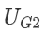  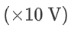 | 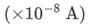 | 备注 |  |  | 备注
0.00 | 0.03 |  | 5.22 | 4.04
1.55 | 0.07 |  | 5.28 | 4.09 | 峰4
1.70 | 0.13 |  | 5.34 | 4.13
1.80 | 0.16 |  | 5.85 | 0.15
2.00 | 0.19 |  | 5.90 | 0.02 | 谷4
2.08 | 0.23 | 峰1 | 5.95 | 0.10
2.10 | 0.18 |  | 6.45 | 5.43
2.35 | 0.11 |  | 6.49 | 5.49 | 峰5
2.39 | 0.15 | 谷1 | 6.55 | 5.38
2.40 | 0.14 |  | 7.10 | 0.52
2.95 | 1.13 |  | 7.15 | 0.30 | 谷5
2.98 | 1.23 | 峰2 | 7.20 | 0.72
3.05 | 1.15 |  | 7.65 | 6.36
3.55 | 0.33 |  | 7.70 | 6.56 | 峰6
3.58 | 0.28 | 谷2 | 7.75 | 6.31
3.65 | 0.39 |  | 8.35 | 1.13
4.05 | 2.58 |  | 8.37 | 1.06 | 谷6
4.10 | 2.68 | 峰3 | 8.40 | 1.15
4.15 | 2.37 |  | 9.00 | 7.13 | 峰7
4.70 | 0.13 |  | 9.02 | 7.27
4.75 | 0.09 | 谷3 | 9.05 | 7.19
4.80 | 0.24

六、数据处理
6.1 加速电压和电路中的电流的关系
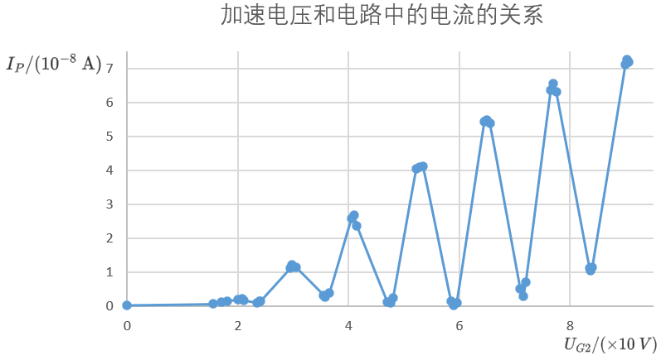
图5:电流随加速电压的变化关系曲线
(是光滑曲线,但数据点较少,体现不出光滑)

6.2 求氩原子的第一激发电位,与理论值对比,求误差、相对误差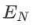.
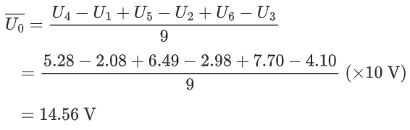 (1).
(2).
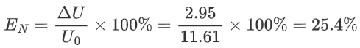(3).

七、结果陈述：
7.1 电流随加速电压的变化.
加速电压从开始增大,电流随之增大;加速电压为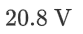时,电流达到第一个峰值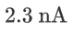;随后加速电压增大,电流随之减小;加速电压为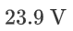时,电流达到第一个谷值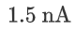;
随后加速电压增大,电流随之增大;加速电压为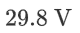时,电流达到第二个峰值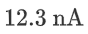;随后加速电压增大,电流随之减小;加速电压为时,电流达到第二个谷值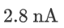;
随后加速电压增大,电流随之增大;加速电压为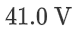时,电流达到第三个峰值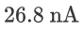;随后加速电压增大,电流随之减小;加速电压为时,电流达到第三个谷值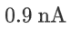;
随后加速电压增大,电流随之增大;加速电压为时,电流达到第四个峰值;随后加速电压增大,电流随之减小;加速电压为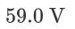时,电流达到第四个谷值;
随后加速电压增大,电流随之增大;加速电压为时,电流达到第五个峰值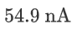;随后加速电压增大,电流随之减小;加速电压为时,电流达到第五个谷值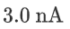;
随后加速电压增大,电流随之增大;加速电压为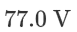时,电流达到第六个峰值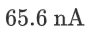;随后加速电压增大,电流随之减小;加速电压为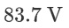时,电流达到第六个谷值;
随后加速电压增大,电流随之增大;加速电压为时,电流达到第七个峰值.

7.2 实验测得氩原子的第一激发电位为,与理论值相比,误差为,相对误差为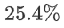.

八、实验总结与思考题
8.1 实验总结.
(1)实际测量中,第一个峰和第一个峰间距在左右,第六个峰和第七个峰间距在左右,实验误差较大,可能有如下原因:①灯丝预热不足,测量值有偏差;②测量过程中灯丝持续发热或仪器老化,电阻增大,电流值减小;③实验时电压的步差不连续,测量的峰值有一定误差;④用逐差法求氩原子的第一激发电位,逐差法数据较少,有误差;⑤作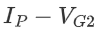曲线用到的数据点少,误差较大.

8.2 思考题.
(1)第一峰对应的电压与第一激发电位是否一致?为什么?
图6:弗兰克赫兹管原理图
不等于.初始时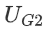增加是为了让电子克服减速电压(拒斥电压),使电子能到达极板,开始产生电流.随后继续增加,电流增加,当达到克服减速电压所需的电压与第一激发电位之和时,电子与氩原子发生弹性碰撞,电流下降.故第一峰对应的电压大于第一激发电位.

(2)根据所测得的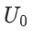值,求氩原子从第一激发态跃迁回基态时应辐射多大波长的光,与公认值对比,求误差.
实验测得氩原子的第一激发电位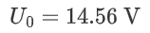.
由
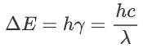(4)
知:
(5).
与公认值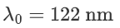相比,
误差
(6),
相对误差
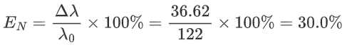(7).

指导教师批阅意见：

成绩评定：

预习  （20分） | 操作及记录  （40分） | 数据处理与结果陈述30分 | 思考题  10分 | 报告整体  印 象 | 总分

